Результат интеллектуальной деятельности
ПРОГНОЗИРОВАНИЕ БАНКРОТСТВА ПРЕДПРИЯТИЙ С УЧЕТОМ ОТРАСЛЕВОЙ СПЕЦИФИКИ
(рекламно-техническое описание)

разработан в рамках научно - исследовательской работы по теме:

Разработка инновационных моделей прогнозирования банкротства предприятий с учетом отраслевой специфики

выполненной в рамках государственного задания на 2017 год

Руководитель ВТК НИР д-р экономических наук, проф.
Е.А.Федорова

РЕКЛАМНО-ТЕХНИЧЕСКОЕ ОПИСАНИЕ

Существующие модели прогнозирования банкротства представляют собой некоторую комбинацию финансовых показателей компании, которая обоснованно определяет вероятность потери финансовой устойчивости, исходя из сформировавшихся в настоящий момент условий. От того, насколько точный прогноз можно осуществить с использованием определенной модели, зависит своевременность принятия решений, направленных на предотвращение финансовой несостоятельности.
Были отобраны 10 моделей прогнозирования банкротства, в число которых вошли как классические, так и некоторые современные модели, предлагаемые в экономической литературе. Всего было рассмотрено 8 отраслей: обрабатывающая промышленность (ОБП), сельское хозяйство (СХ), недвижимость (НД), строительство (СТ), гостиницы и общественное питание (Г), транспортировка (Т), наука (Н), торговля (ТОР). Полученные результаты позволили уточнить установленные границы оценки показателей, рассчитанных в процессе применения моделей, с учетом отраслевой специфики компании. Эмпирическую основу исследования составили данные регистров бухгалтерского учета по 5318 предприятий(из них 2291 предприятие-банкроты)
Проведенный анализ прогностической способности рассматриваемых моделей для предприятий различных отраслей продемонстрировал, что одни и те же стандартные нормативные значения могут показывать различную степень точности, что объясняется наличием большого числа специфических особенностей у компаний, занимающихся различными видами деятельности В целях совершенствования прогнозирования банкротства для компаний различных отраслей авторами были уточнены нормативные значений рассматриваемых моделей с применением методологии CART (Classification And Regression Tree). Средняя прогностическая способность предлагаемых показателей приблизительно равна 77%, а по многим отраслям и моделям она превышает 80%..
Применение метода построения стандартной модели логистической регрессии позволило авторскую разработать модель. Полученная модель была протестирована на рассматриваемой выборке предприятий. Для каждой отрасли было получено свое нормативное значение для оценки модели. Анализ полученных значений прогностической способности модели по отраслям позволяет констатировать высокую эффективность ее применения. Минимальное значение общей точности прогноза составляет 79,2%, а для большинства отраслей она превышает значение 80%. Прогностическая способность модели для компаний-банкротов и финансово устойчивых организаций по отраслям колеблется от 68 до 92%, что также подтверждает высокую степень достоверности предлагаемой модели.
РИД оформлен в виде программного обеспечения с удобным интерфейсом, представленный ниже

Программное обеспечение
Пользователь вводит данный бухгалтерской отчетности в специальные ячейки. НА рисунке ниже представлены ячейки для бухгалтерского баланса.

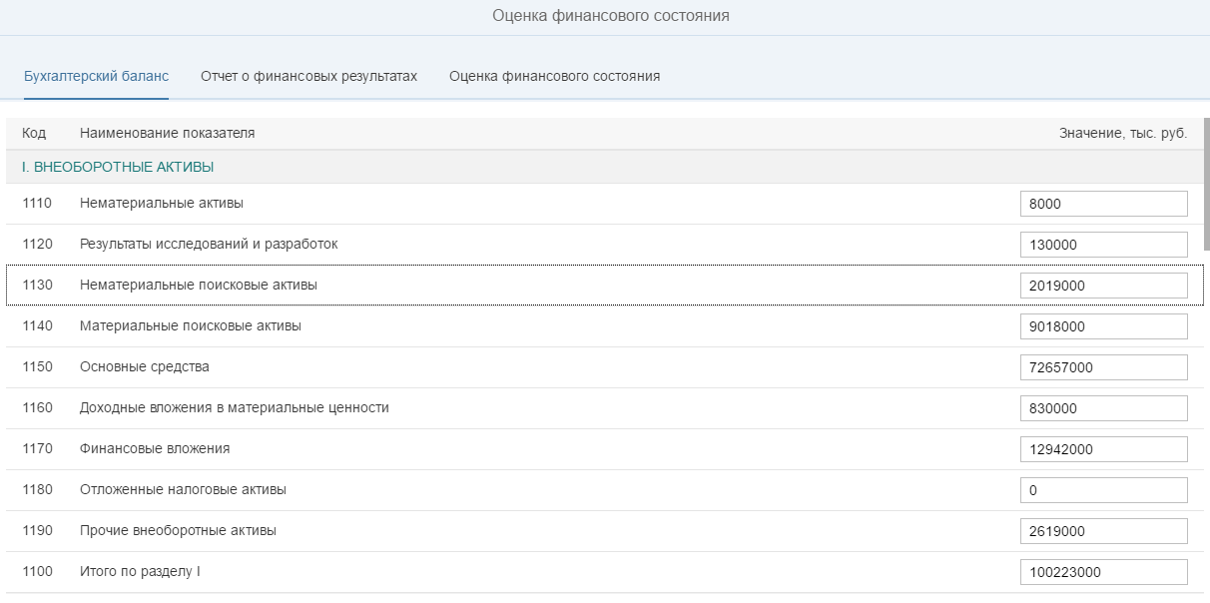

Рис.1. Заполнение ячеек с бухгалтерской отчетностью
Далее пользователь нажимает вкладку «рассчитать» и выбирает отрасль компании. Результат расчетов по известным классическим моделям и моделям ФУ представлен ниже на рис. 2.
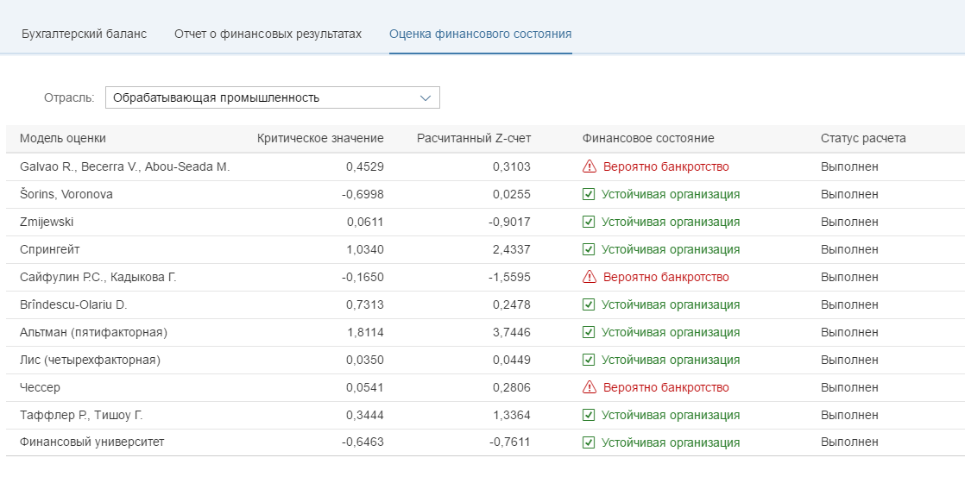
Рис.2. Результаты расчетов

